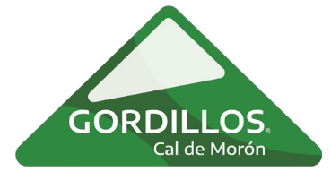
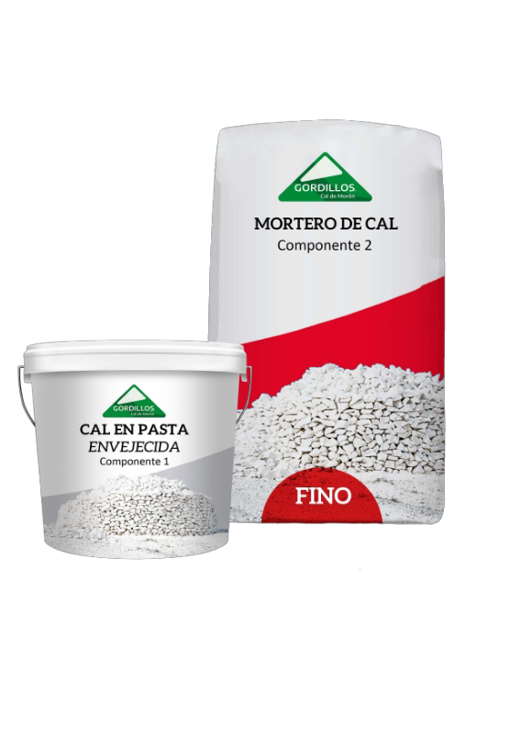
d'eau.
✓ Faible conductivité thermique. La température ambiante et celle du support pendant l'application
_{✓ Résistant au feu.} ne doivent pas être inférieures à 5ºC et supérieures à 35ºC.

DONNÉES TECHNIQUES
ET LE MANUEL D'APPLICATION
MORTIER DE CHAUX FIN CALCITE EN SUSPENSION DANS L'AIR
PASTA 2Composants
Le mortier GORDILLO'S 2C PASTE FINE AIRY LIME est composé d'un mélange de chaux
aérienne grasse obtenue par l e processus de cuisson de calcaire maigre dans un four à bois millénaire puis d'extinction par immersion et d'agrégats dolomitiques.
Il est utilisé comme enduit, couche de finition ou sur lequel on peut appliquer du mortier
de chaux extrafin, de la peinture à la chaux, du stuc, du Kratzputz, etc.
Rendement : 8 kg/m2 à 0,5 cm d'épaisseur
Densité apparente du mortier sec durci : 1780 ± 50 Kg/m3
Taille des agrégats : 0 - 1 mm
INDICATIONS POUR L'APPLICATION :
Préparation du support :
•
Nettoyer le support en éliminant toute trace de poussière, de
liquide, d'écailles, de résidus d'efflorescence, etc.
•
Humidifier le support un jour avant avec de l'eau non
pressurisée afin d'éviter un manque d'adhérence et des fissures.
•
Si le support est sec, humidifier la surface sans la saturer d'eau
à l'aide d'un pulvérisateur.
Exécution :
•
Mélanger le contenu du composant 1 avec le composant 2, dans
cet ordre.
•
Pétrir jusqu'à l'obtention d'un mélange homogène. Si l'on
obtient une pâte très dense, ajouter de l'eau en petites proportions afin de ne pas saturer le produit.
PROPRIÉTÉS :
•
Nous recommandons d'appliquer une première couche semi-
fluide, puis de travailler en couches de 3 à 5 mm d'épaisseur (dans des conditions météorologiques normales) pour faciliter ce processus.
✓
Il absorbe le CO2 dans son processus de
durcissement. Machine projetable.
✓
✓
La chaux a des propriétés fongicides et
bactéricides. Préparation du support.
Malléable lors de l'application.
Haute résistance mécanique tout en conservant sa flexibilité.
Bonne adhérence et thixotropie. Pas de teneur en sels solubles. Très respirant.
Imperméable et perméable à la vapeur
•
Appliquer les couches successives avant que la couche
précédente n'ait durci.
✓
✓
✓
•
Passer la truelle lorsque le mortier est pris.
•
Étendre le mortier de manière compacte et uniforme.
•
Pour les applications de pulvérisation à la machine :
✓
✓
✓
✓
Nous projetons le matériau, puis nous le compactons à l'aide d'une truelle.
Gordillo's Cal de Morón, S.L.U. | CIF.- B90386533 | C/Hojiblanca, 8. 41530, Morón de la Frontera.
Séville (Espagne) Téléphone (+34) 95 595 70 06 info@gordilloscaldemoron.com | www.gordilloscaldemoron.com

SES PROPRIÉTÉS LUI PERMETTENT D'ÊTRE UTILISÉ POUR :
Revêtement des murs et des parois (intérieur et extérieur)
Mortier de finition fine sur pont de collage ou d'enduit lorsque des textures fines, des tourbillons ou des aplatissements sont souhaités.
Rénovation et restauration de murs et de cloisons dans les nouvelles constructions, ainsi que de murs anciens et emblématiques.
Développement de mortiers aux caractéristiques identiques à l'original pour les bâtiments.
historique.
Couches de base pour les revêtements hautement décoratifs (stucs, pâtes extra fines, etc.)






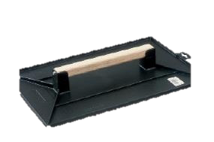
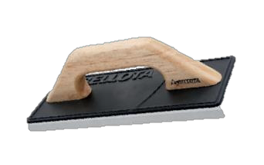
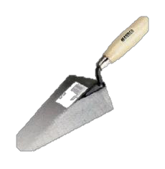
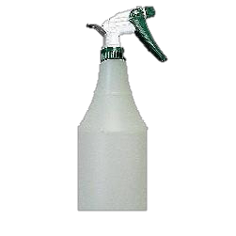
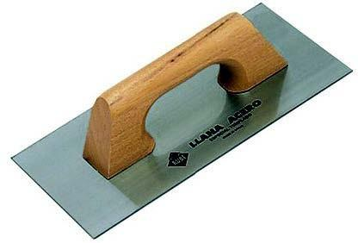

Finition :
Dans les environnements où les températures sont élevées, il est
conseillé de mouiller la surface en pulvérisant de l'eau (jamais en l'arrosant) pour une carbonatation contrôlée.
Dans les environnements froids ou présentant des risques de
gel et de pluie, il est conseillé de couvrir la zone de travail avec des bâches de protection, en laissant de la place pour la carbonatation du mortier.
*NOTE I M P O R T A N T E : Les mortiers de chaux ne doivent pas être ut
mouillés ou arrosés une fois qu'ils sont en place. Cela affaiblit leur
structure et nuit à leur ancrage dans le substrat, ce qui entraîne leur affaissement et leur sablage.
Il est important de noter que le durcissement d'un mortier de
chaux se fait par absorption de CO2.
Avertissement : Les instructions et prescriptions données
sont le résultat de l'expérience, de tests internes et de notre savoir-faire. Avant d'utiliser le produit, l'applicateur doit déterminer s'il convient ou non à l'usage prévu e t assume toute responsabilité pouvant découler de son utilisation.
Ces recommandations n'impliquent aucune garantie. Les
garanties
du
produit
sont
limitées
aux défauts de fabrication.
OUTILS
Palaustre
Atomiseur
Truelle en acier lisse
Supports en polystyrène
Panneau avant en plastique lisse
Entreprise accréditée par :
Entreprise partenaire de :
Gordillo's Cal de Morón, S.L.U. | CIF.- B90386533 | C/Hojiblanca, 8. 41530, Morón de la Frontera.
Séville (Espagne) Téléphone (+34) 95 595 70 06 info@gordilloscaldemoron.com | www.gordilloscaldemoron.com
PRÉSENTATION :
Conditionnement : Composant 1 (Cube de pâte de chaux vieillie x 5 kg) +
Composant 2 (sac de granulats x 15 kg) Couleur naturelle : blanc écru
STOCKAGE :
Conserver dans leur emballage d'origine, convenablement fermé, à l'abri du gel et en évitant l'exposition directe à la lumière du soleil et à l'eau.
Durée maximale de stockage : 1 an
POUR VOTRE SÉCURITÉ :
Ce produit peut être irritant pour la peau, les yeux et les voies respiratoires. Si tel est le cas, rincer abondamment à l'eau pendant 15 minutes.
L'utilisation de mesures de protection telles que des gants, des lunettes ou un masque est recommandée.
Tenir hors de portée des enfants.
Produit ininflammable.

ilisés en tant qu'engrais.
*Pour plus d'informations, voir la fiche de sécurité du
produit.

